

**Серия “Технология”**

**Инструкция**

**КАК ВНОСИТЬ СОТРУДНИКОВ И КЛИЕНТОВ В СРМ и КАЛЕНДАРЬ БИТРИКС**

                          От 18.11..2022

В папку РО6

РО6 ведет всю базу сотрудников и клиентов в СРМ. Для этого после собтия, к примеру, приход нового сотрудника, клиента в компанию, дни рождения близких, адреса родителей для благодарственных писем и всю важную информацию РО6 вносит в СРМ в карточку клиента.

**ДОБАВЛЕНИЕ НОВОГО СОТРУДНИКА:**

1. При необходимости внести нового сотрудника нужно зайти в Битриксе в СРМ, выбрать вкладку Клиенты и нажать Контакты:  
   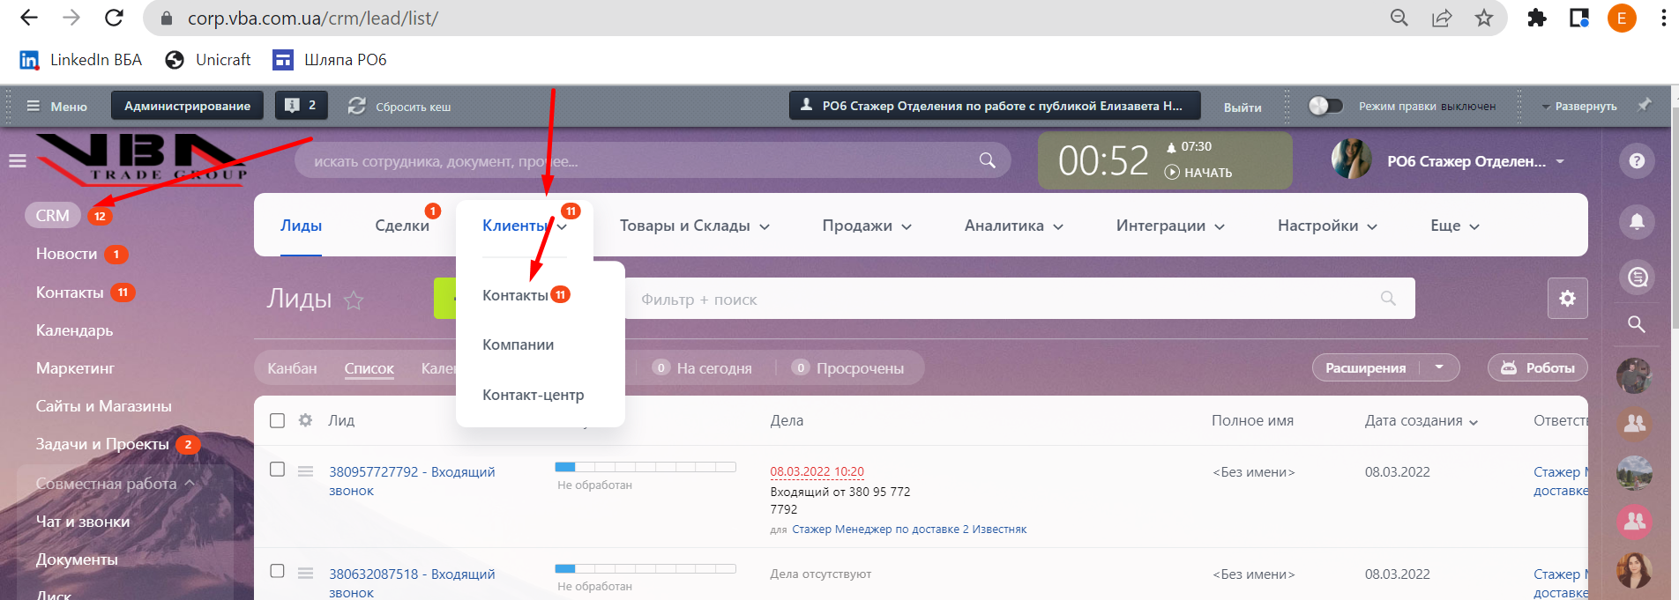
2. Далее нужно нажать кнопку ДОБАВИТЬ, чтоб внести нового человека.  
   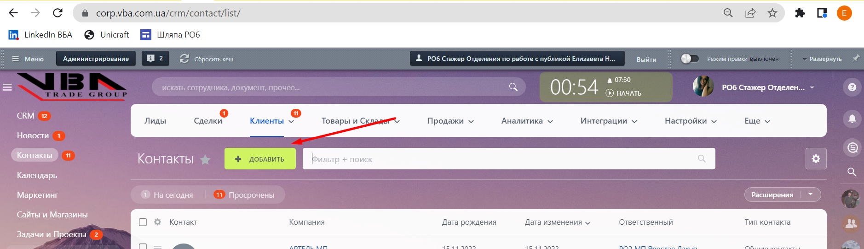
3. После открытия карточки необходимо заполнить строки:  
   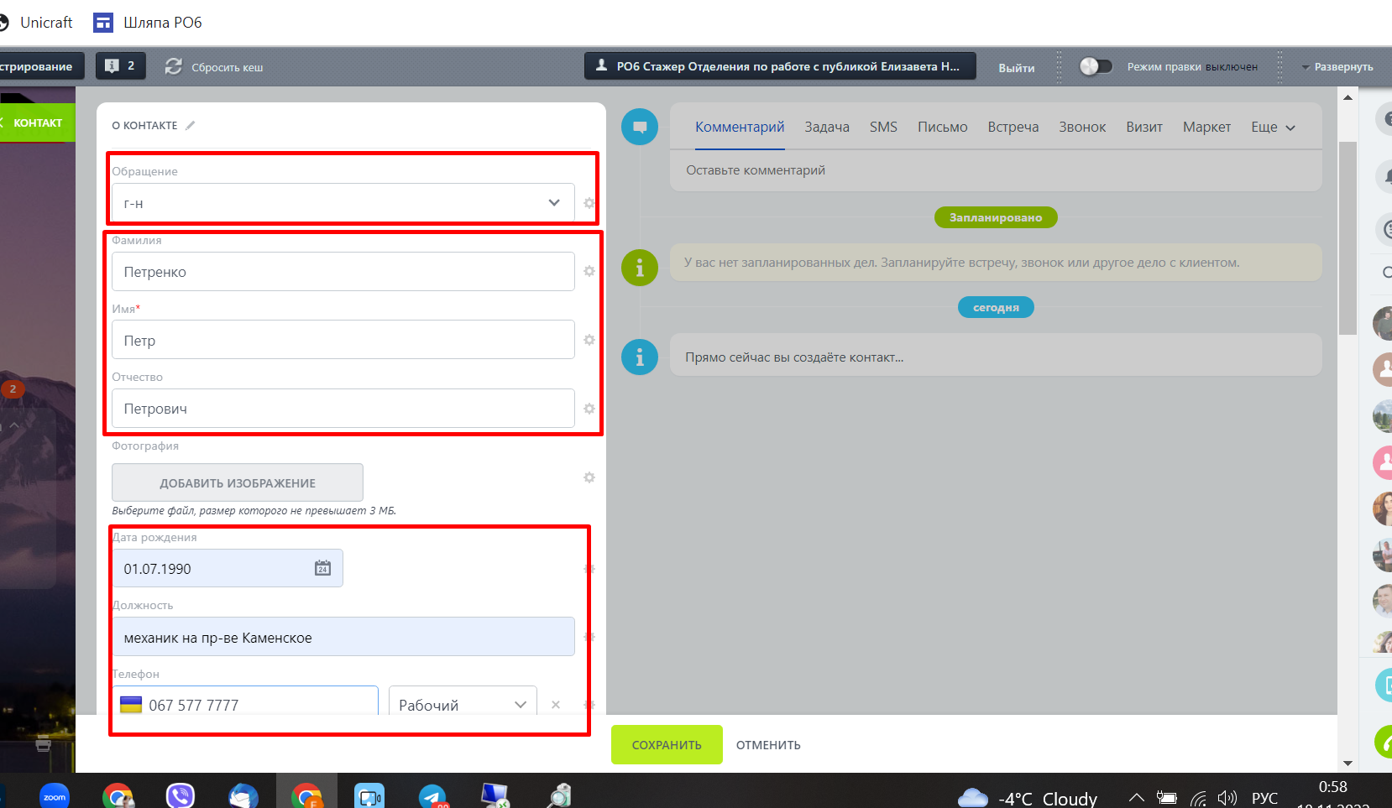
4. Если есть информация, то можно заполнить эти строки  
   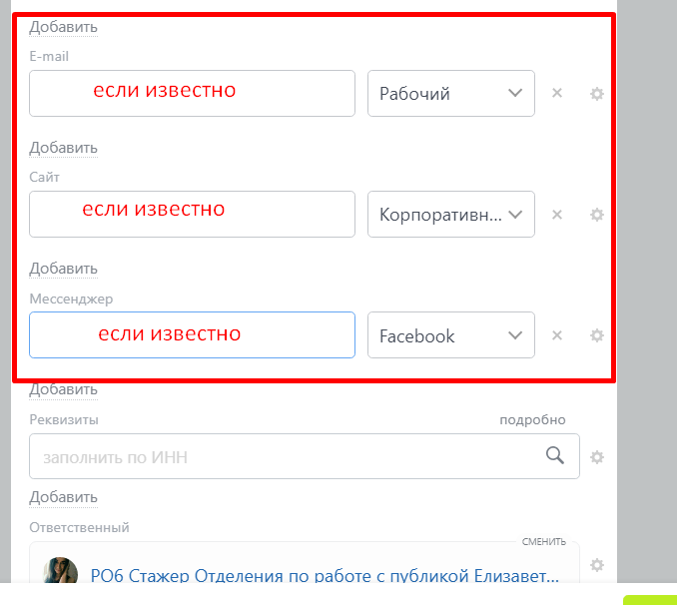
5. Далее фиксируем важные даты и выбираем Компанию ВБА  
   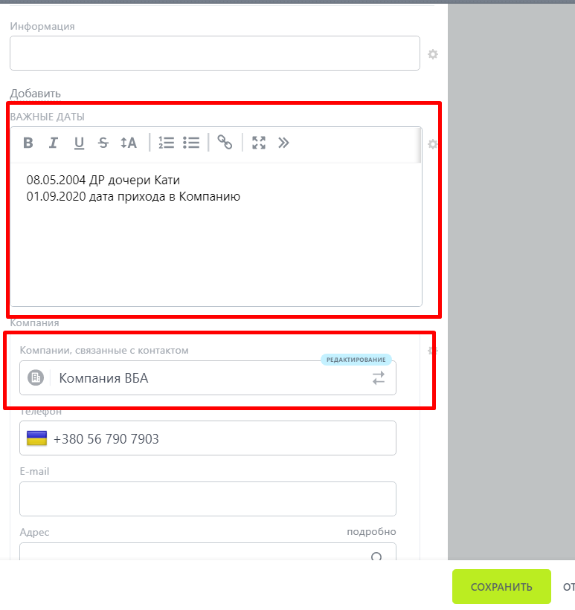
6. Ниже выбираем Источник и ТИП КОНТАКТА и указываем сотрудники Компании ВБА  
   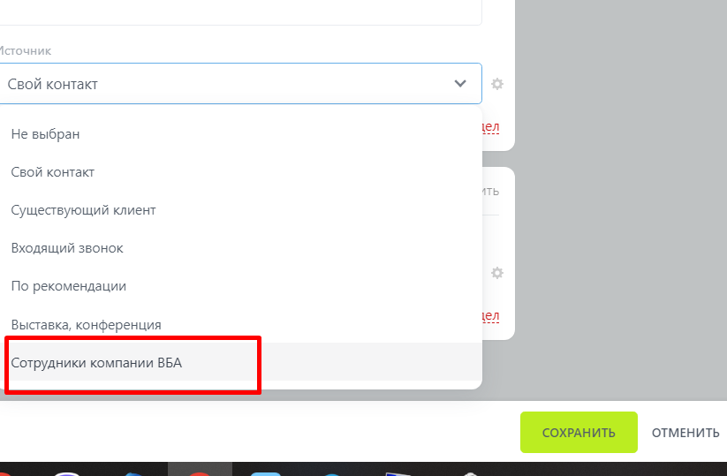  
   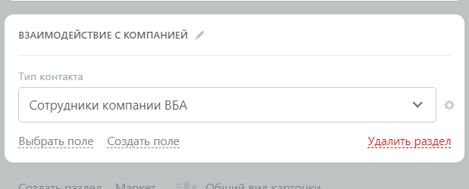
7. Нажимаем кнопку сохранить и нас переводит на вид карточки  
   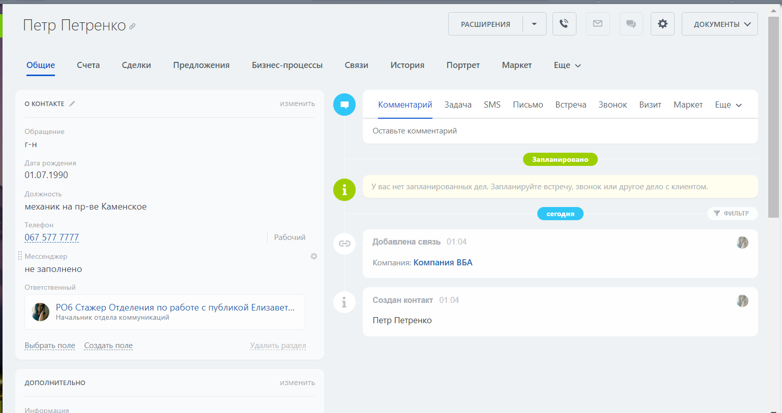

**ДОБАВЛЕНИЕ НОВОГО КЛИЕНТА:**

1. При необходимости внести нового Клиента нужно зайти в Битриксе в СРМ, выбрать вкладку Компании и нажать Контакты:  
   ем на нее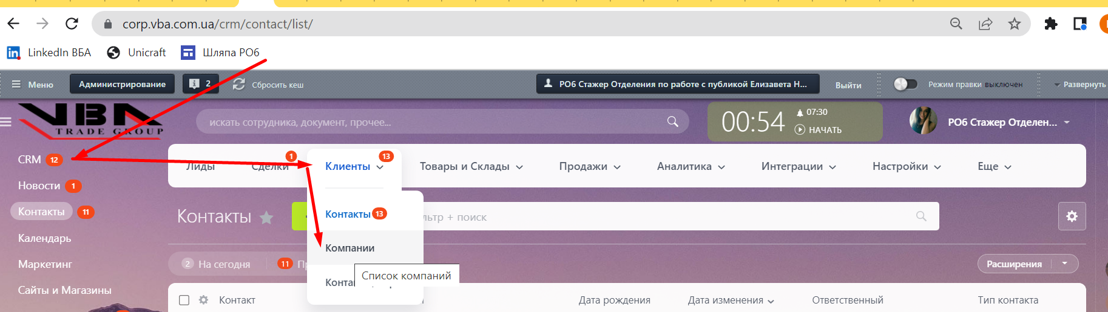
2. После этого проверяем есть ли в базе СРМ уже созданная компания клиента. Для этого в поиске вводим Компанию клиента. Это нам нужно для того,чтоб привязать нового клиента к компании.  
   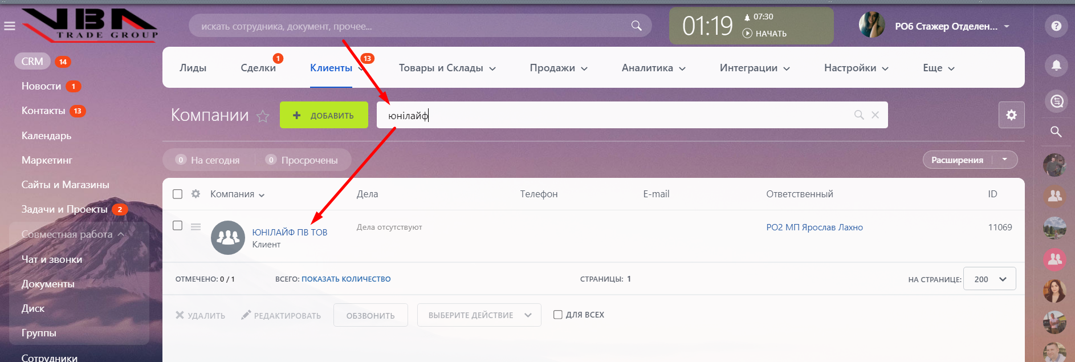

Если Компании клиента нет, то создаем новую нажав на кнопку ДОБАВИТЬ  
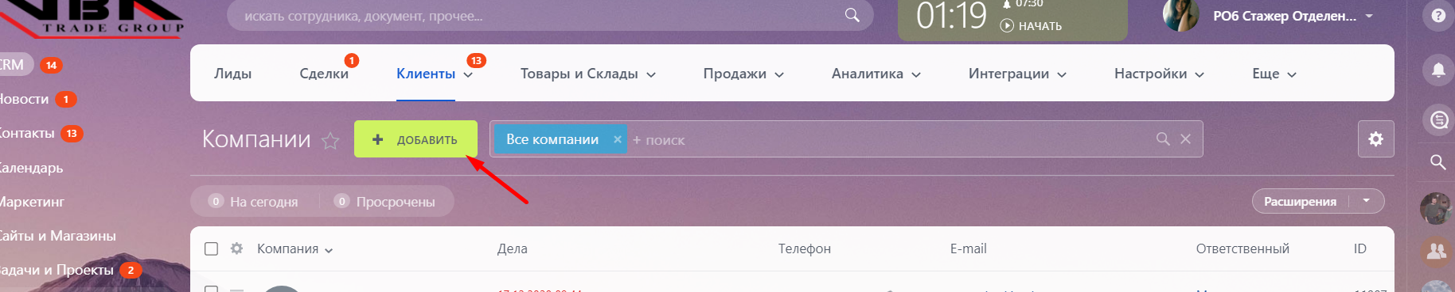

И вносим данные новой компании в Карточку   
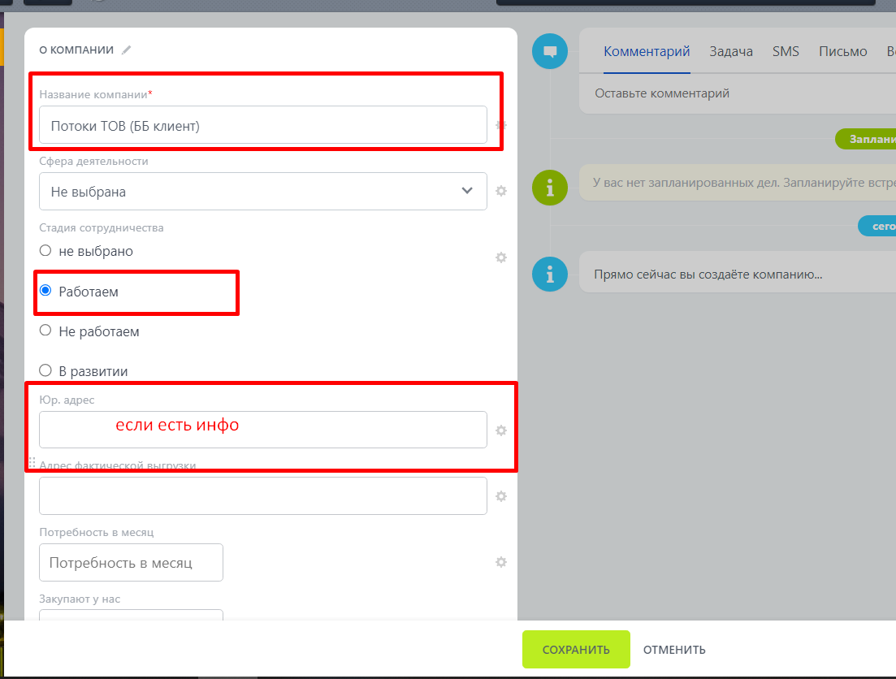  
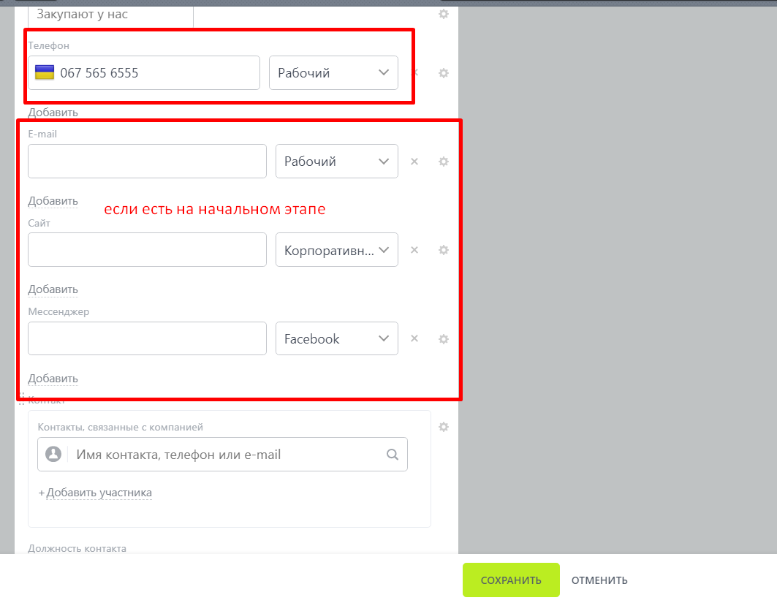  
и выбираем ответственного менеджера (можно посмотреть в 1с)

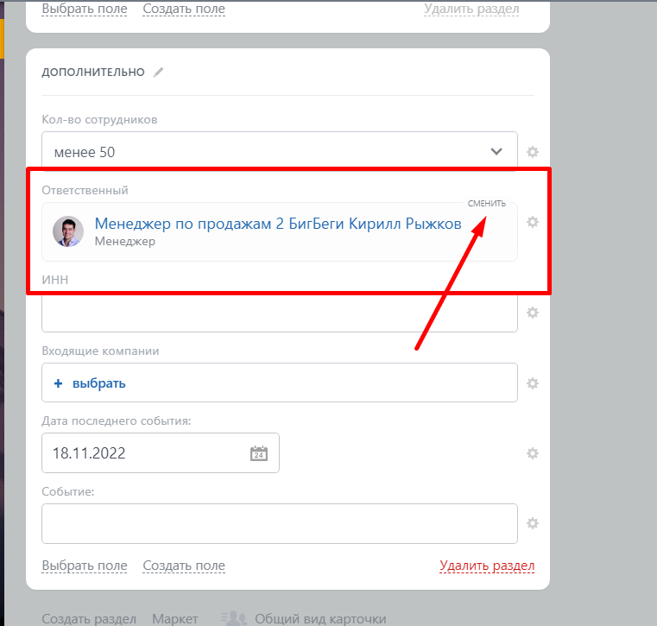  
НАжимаем кнопку сохранить и нас перебрасывает на вид Карточки Компании  
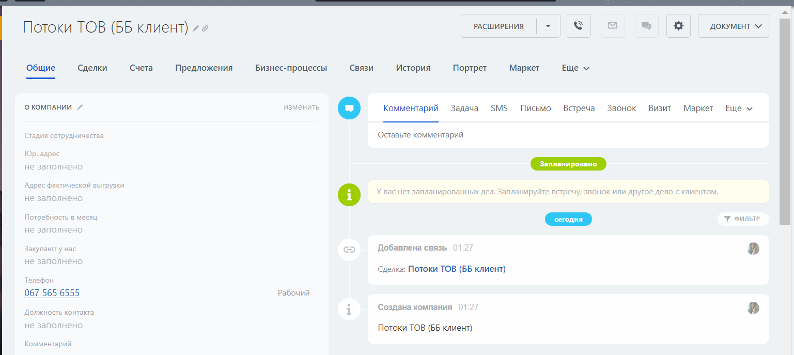

1. Далее переходим во вкладку Клиенты и выбираем Контакты   
   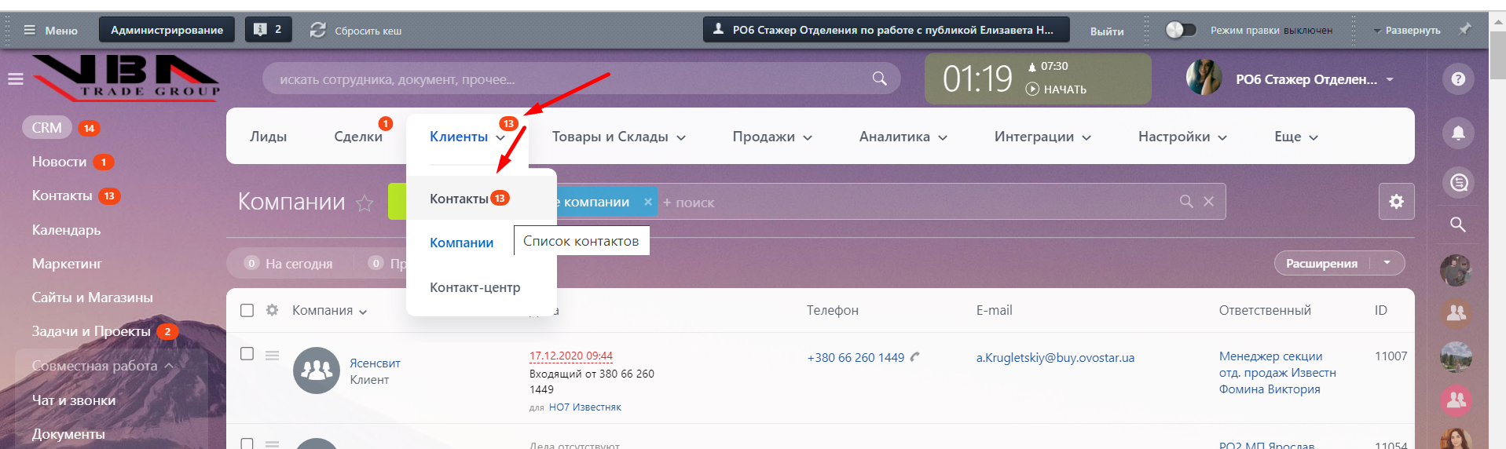
2. После этого нажимаем кнопку добавить и оформляем карточку клиента. Пишем Имя, Фамилию(если есть) и добавляем название Компании в конце строки Фамилия. Дальше добавляем дату рождения, телефоны, мессенджеры, сайты, соц сети. Указываем ответственного менеджера  
   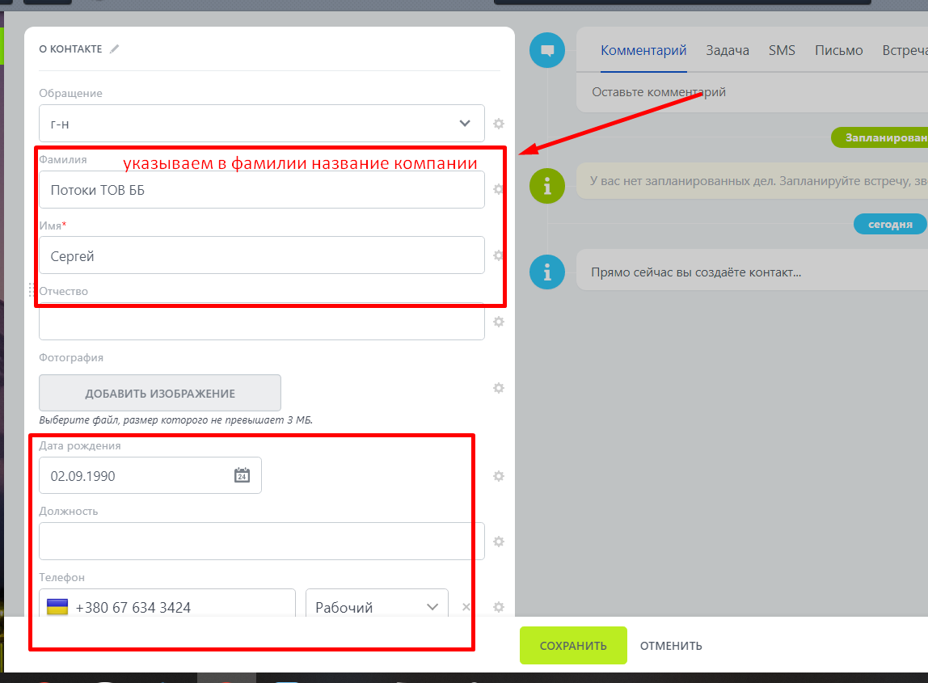  
   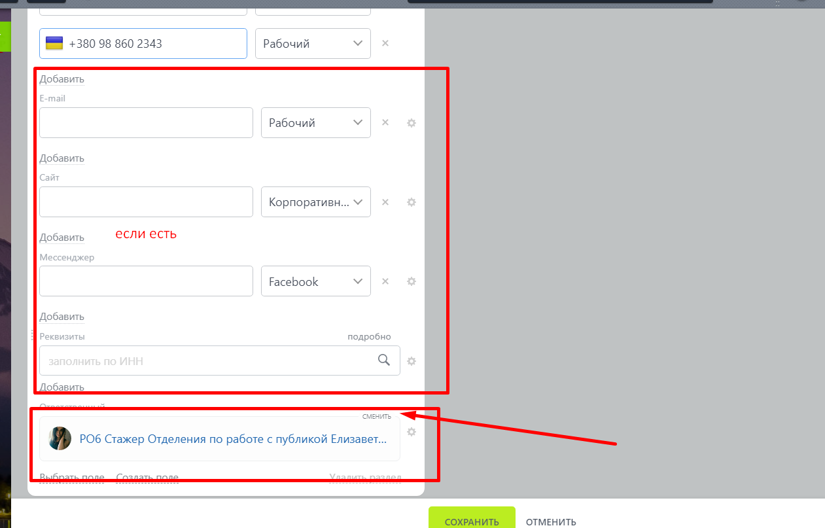  
   Во вкладке важне даты вносим известне важные даты клиента, во вкладке Компания -подтягиваем Компанию клиента, во вкладке взаимодействие с компанией - Клиенты  
   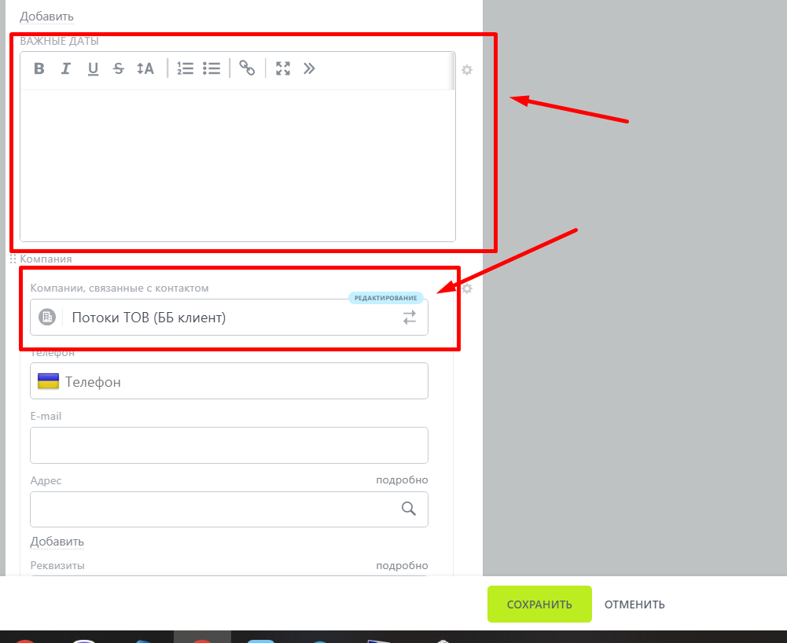

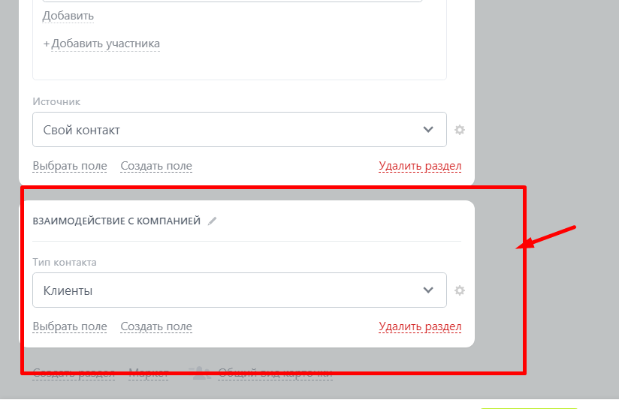  
И нажимаем сохранить.  
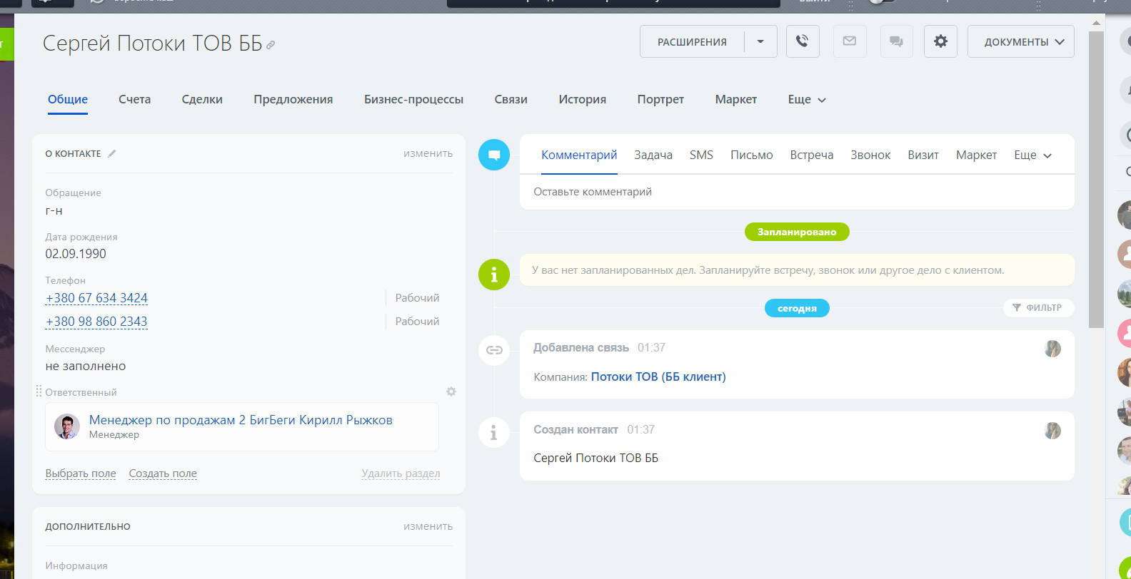

После добавления клиента или сотрудника вносим День рождения и важные даты клиента в Календарь Битрикс:

**ДОБАВЛЕНИЕ КЛИЕНТА/СОТРУДНИКА В КАЛЕНДАРЬ:**

1. Заходим в Календарь и нажимаем ДОБАВИТЬ  
   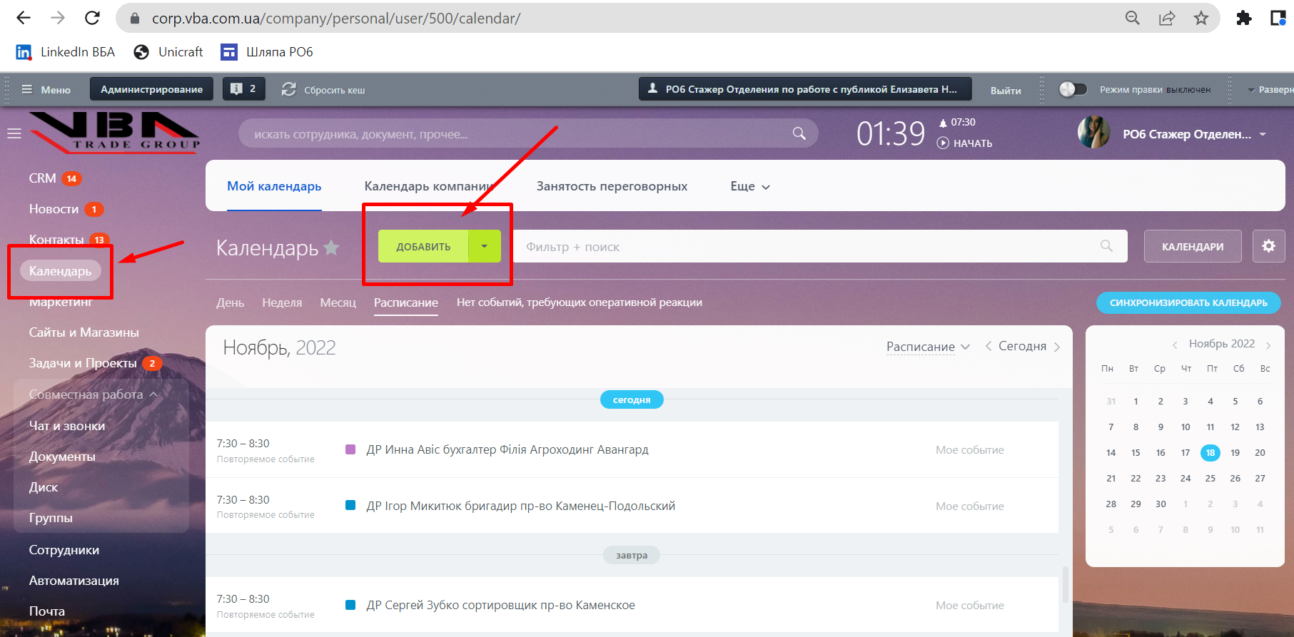
2. В событии вносим  
   - Название события(ДР, ДР ребенка и тд) +Название с карточки клиента  
   -Дату события (указываем дату и ближайший год, например ДР 02.09, сейчас 18.11.2022 год, значит в календаре указываем 02.09.2023)  
   -Выбираем Клиенты важные даты/Сотрудники важные даты ( в зависимости кого вносим)  
   -Повторяемость -КАЖДЫЙ ГОД  
   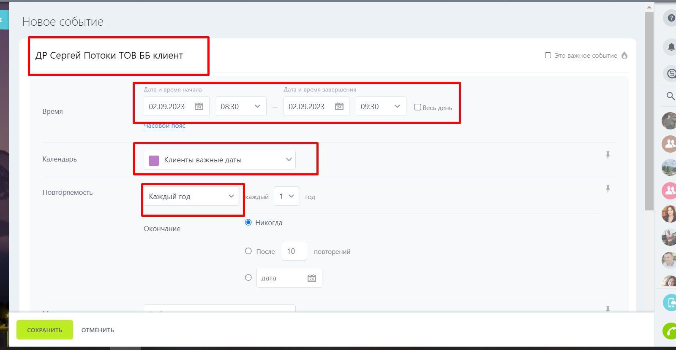  
   Ниже выбираем Элементы СРМ и вводим наименование клиента, которого вносим в календарь  
   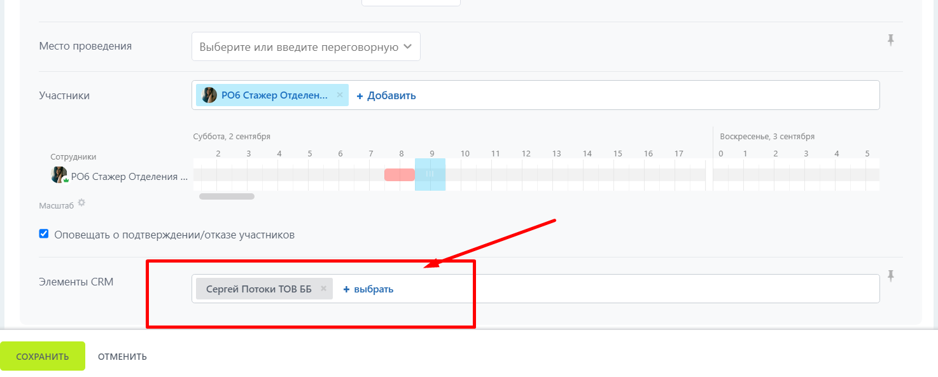  
   Нажимаем кнопку сохранить  
   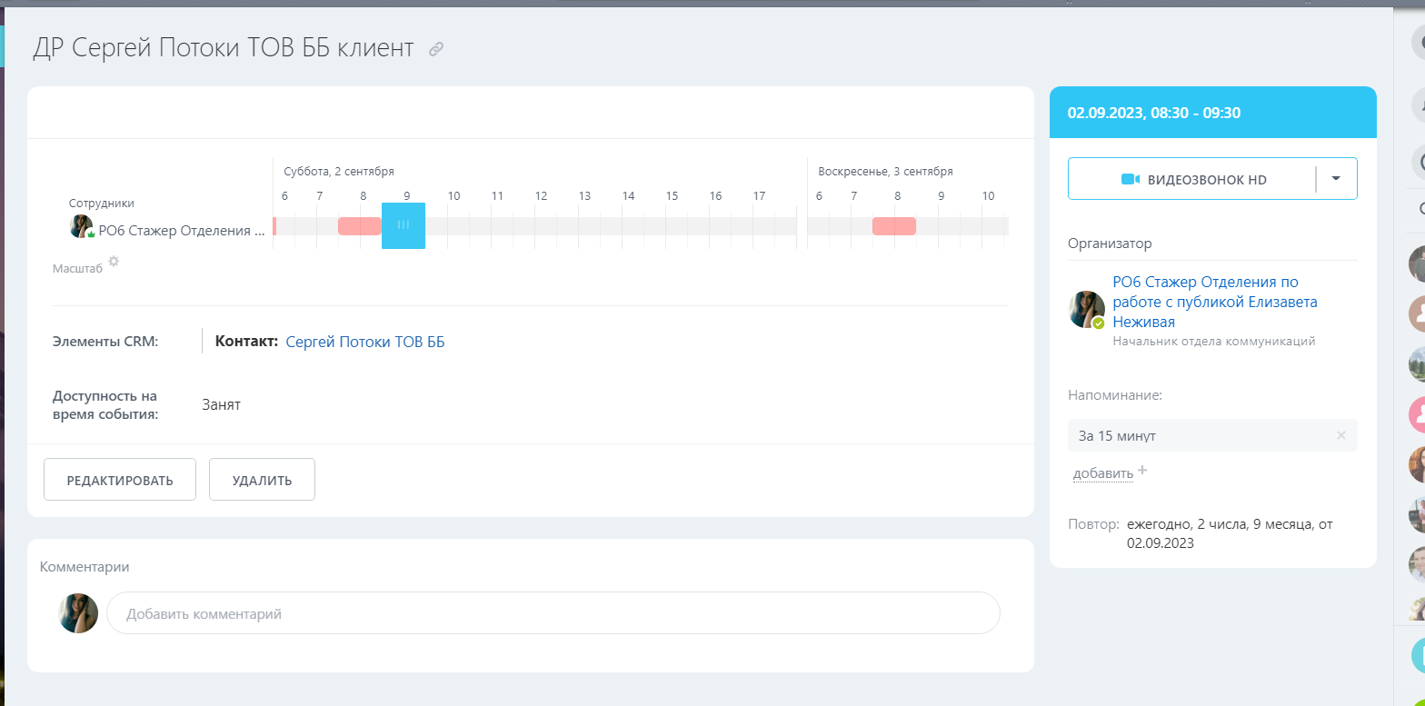
3. Событие заносится в карточку клиента   
   